Zápis do prvních tříd pRO ŠKOLNÍ ROK 2025/2026

se koná 4. dubna 2025 od 9 do 17 hodin


Povinná školní docházka ve školním roce 2025/2026 začíná pro děti narozené
od 1. 9. 2018 do 31. 8. 2019. Výjimečně mohou být zapsány i děti narozené do 30. 6. 2020 (podmínkou přijetí dítěte narozeného v období od září do konce prosince 2019 k plnění povinné školní docházky je doporučující vyjádření školského poradenského zařízení, podmínkou přijetí dítěte narozeného od ledna do konce června 2020 jsou doporučující vyjádření školského poradenského zařízení a odborného lékaře, které k žádosti o přijetí přiloží zákonný zástupce).
K zápisu je nutné dostavit se s dítětem i v případě, že rodiče budou žádat o odklad! Žádost musí být doložena doporučujícím posouzením příslušného školského poradenského zařízení a odborného lékaře nebo klinického psychologa.

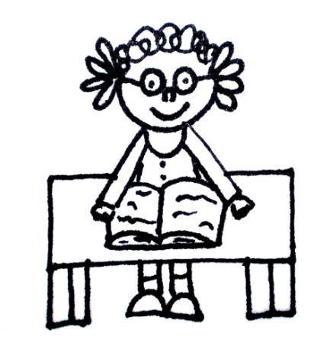
Nezapomeňte si vzít občanský průkaz zákonného zástupce, rodný list dítěte a kartičku pojištěnce. Cizinci předloží doklad o povolení k pobytu, cestovní pas a zdravotní pojištění.

Pokud se nebudete moci ze závažných důvodů dostavit, domluvte si telefonicky náhradní termín zápisu.

Zápis do školy je důležitým okamžikem v životě každého dítěte. Některé děti mohou pocítit trému, proto je důležité, aby ze strany rodičů cítily podporu. Tento den by se měl pro děti i Vás stát dnem svátečním!

Těšíme se na Vás!

